**目 录**

[1.安装部署过程 1](#_Toc24058)

[1.1 JDK1.7安装 1](#_Toc26571)

[1.2 Mysql的安装 4](#_Toc28985)

[2.系统操作 16](#_Toc3961)

[2.1学生端 16](#_Toc14220)

[2.1.1 整体界面 16](#_Toc24460)

[2.1.2学生个人中心 19](#_Toc19666)

[2.1.3我的课程 19](#_Toc17248)

[2.1.4学习任务 20](#_Toc6665)

[2.1.5 日志笔记 20](#_Toc18113)

[2.1.6课程作业 21](#_Toc20335)

[2.1.7考试中心 21](#_Toc26132)

[2.1.8 讨论管理 21](#_Toc14472)

[2.2教师端 22](#_Toc17589)

[2.2.1 教师端整体概况 22](#_Toc384)

[2.2.2 基础信息管理 22](#_Toc9050)

[2.2.3 课程管理 23](#_Toc135)

[2.2.4 资源管理 25](#_Toc32382)

[2.2.5 笔记管理 26](#_Toc27412)

[2.2.6作业试卷审批 26](#_Toc15638)

[2.2.7 统计管理 27](#_Toc24112)

[2.2.8 系统管理 28](#_Toc23087)

1.安装部署过程

1.1 JDK1.7安装

1.1.1首先[下载](http://download.chinaitlab.com/" \t "_blank)JDK的最新版本。

可以去http://java.sun.com/javase/downloads/index.jsp[下载](http://download.chinaitlab.com/" \t "_blank)最新版本JDK1.7。一切[下载](http://download.chinaitlab.com/" \t "_blank)后选择安装路径，例如，选择安装在"C:\Program Files\[Java](http://java.chinaitlab.com/" \t "_blank)\jdk1.7"路径下，安装到计算机的整个过程可能会花费数分钟时间，这与系统性能有关。

1.1.2安装好后进行配置。右击“我的电脑”，打开“属性”，选择“高级”里面的“环境变量”。在新打开的界面中系统变量需要设置三个属性。在没安装过JDK的电脑中path属性是本来存在的。

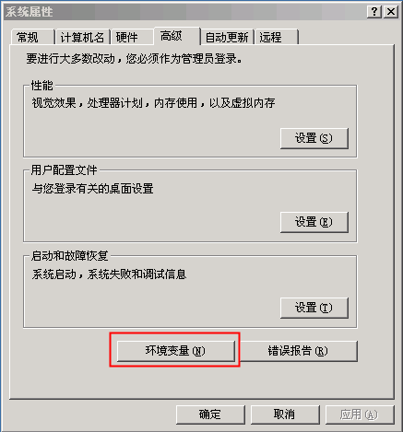

1.1.3点击“新建”，然后变量名写上"java\_home"，顾名思义就是java的安装路径，然后在变量值写上刚才的安装路径" C:\Program Files\[Java](http://java.chinaitlab.com/" \t "_blank)\jdk1.7"。

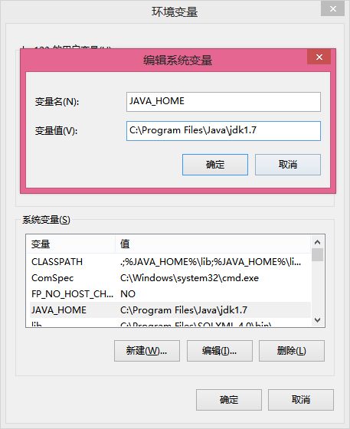

1.1.4在系统变量里找到path,点击编辑。path的含义就是系统在任何路径下都可以识别java命令。添加变量值"; %java\_home%\bin;%java\_home%\jre\bin"。(其中"%java\_home%"的意思是刚才设置的java\_home的值)。

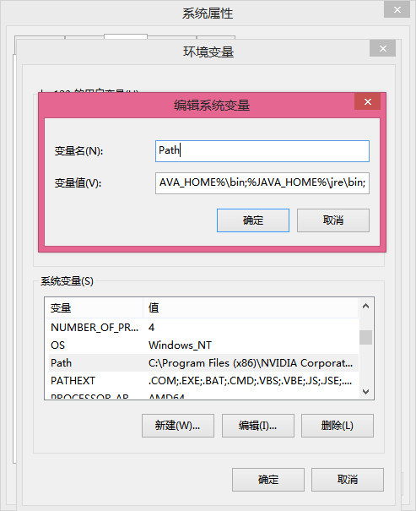

1.1.5点击“新建”，然后变量名写上"classpath"，该变量的含义为java加载类(bin or lib)的路径，只有类在classpath中，java命令才能识别。其值为".;%java\_home%\lib;%java\_home%\lib\ tools.jar"(要加圆点.表示当前路径)。

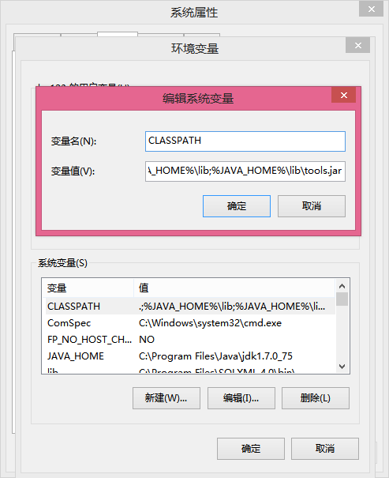

1.1.6验证JDK1.7安装是否成功。点击“开始”->“运行”，输入"cmd"，进入命令行界面，打入"java -version"，如果安装成功，则系统显示java version "1.7.0\_75".... (不同版本号则不同)。

**1.2 Mysql的安装**

打开下载的mysql安装文件，双击解压缩，运行“setup.exe”，出现如下界面：

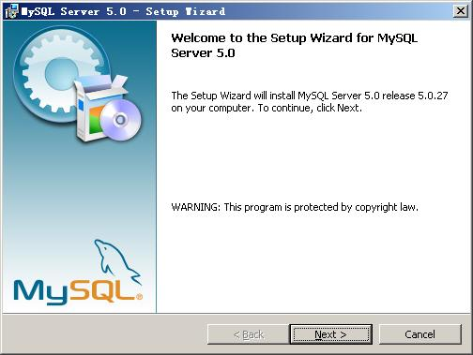

按“Next”继续

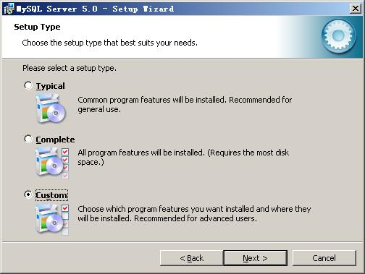

选择安装类型，有“Typical（默认）”、“Complete（完全）”、“Custom（用户自定义）”三个选项，我们选择“Custom”，有更多的选项，也方便熟悉安装过程

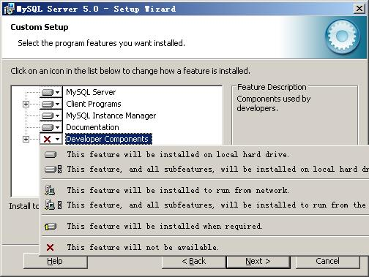

在“Developer Components（开发者部分）”上左键单击，选择“This feature, and all subfeatures, will be installed on local hard drive.”，即“此部分，及下属子部分内容，全部安装在本地硬盘上”。在上面的“MySQL Server（mysql服务器）”、“Client Programs（mysql客户端程序）”、“Documentation（文档）”也如此操作，以保证安装所有文件。点选“Change...”，手动指定安装目录。

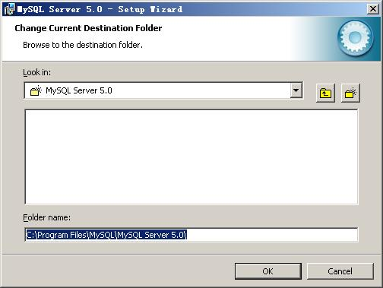

填上安装目录，我的是“F:\Server\MySQL\MySQL Server 5.0”，也建议不要放在与操作系统同一分区，这样可以防止系统备份还原的时候，数据被清空。按“OK”继续。

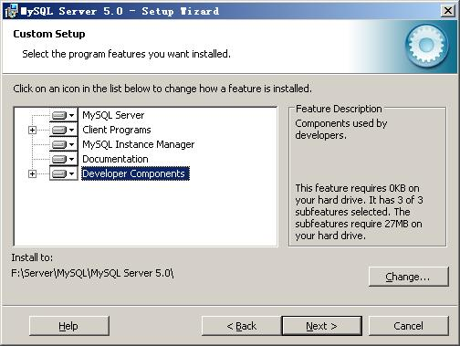

返回刚才的界面，按“Next”继续。

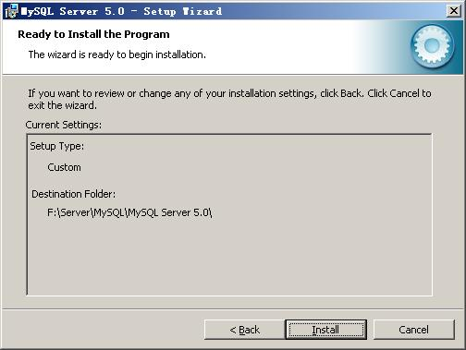

确认一下先前的设置，如果有误，按“Back”返回重做。按“Install”开始安装。

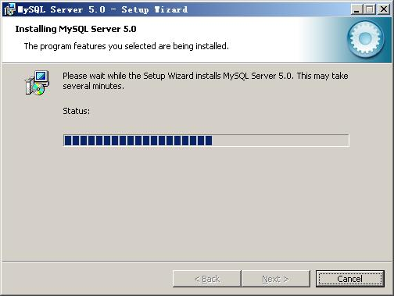

正在安装中，请稍候，直到出现下面的界面

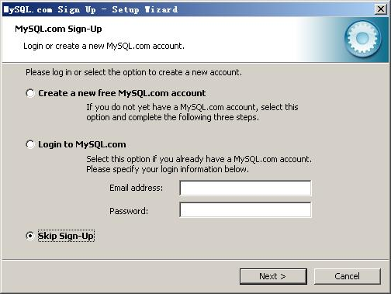

这里是询问你是否要注册一个mysql.com的账号，或是使用已有的账号登陆mysql.com，一般不需要了，点选“Skip Sign-Up”，按“Next”略过此步骤。

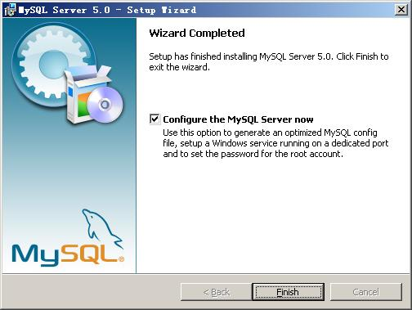

现在软件安装完成了，出现上面的界面，这里有一个很好的功能，mysql配置向导，不用向以前一样，自己手动乱七八糟的配置my.ini了，将 “Configure the Mysql Server now”前面的勾打上，点“Finish”结束软件的安装并启动mysql配置向导。

mysql配置向导启动界面，按“Next”继续。

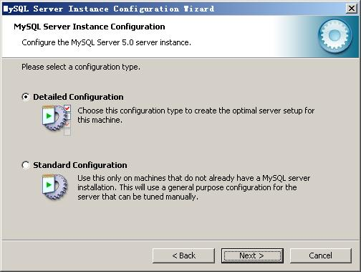

选择配置方式，“Detailed Configuration（手动精确配置）”、“Standard Configuration（标准配置）”，我们选择“Detailed Configuration”，方便熟悉配置过程。

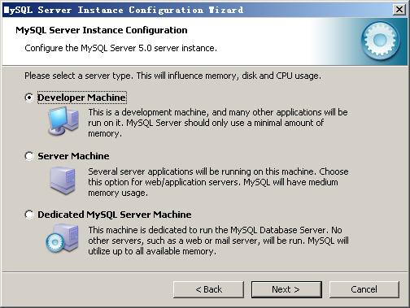

选择服务器类型，“Developer Machine（开发测试类，mysql占用很少资源）”、“Server Machine（服务器类型，mysql占用较多资源）”、“Dedicated MySQL Server Machine（专门的数据库服务器，mysql占用所有可用资源）”，大家根据自己的类型选择了，一般选“Server Machine”，不会太少，也不会占满。

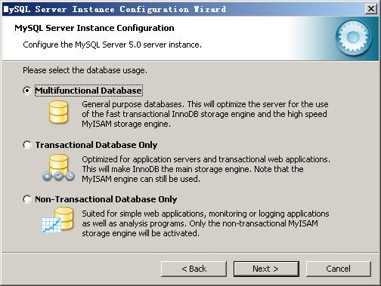

选择mysql数据库的大致用途，“Multifunctional Database（通用多功能型，好）”、“Transactional Database Only（服务器类型，专注于事务处理，一般）”、“Non-Transactional Database Only（非事务处理型，较简单，主要做一些监控、记数用，对MyISAM数据类型的支持仅限于non-transactional），随自己的用途而选择了，我这里选择“Multifunctional Database”， 按“Next”继续。

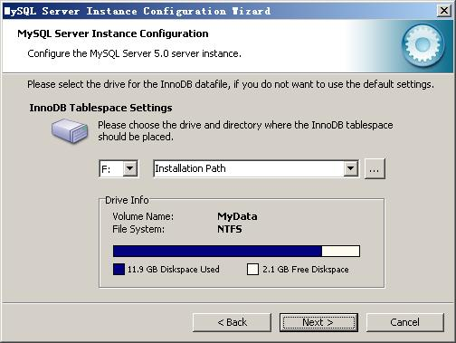

对InnoDB Tablespace进行配置，就是为InnoDB 数据库文件选择一个存储空间，如果修改了，要记住位置，重装的时候要选择一样的地方，否则可能会造成数据库损坏，当然，对数据库做个备份就没问题了，这里不详述。我这里没有修改，使用用默认位置，直接按“Next”继续。

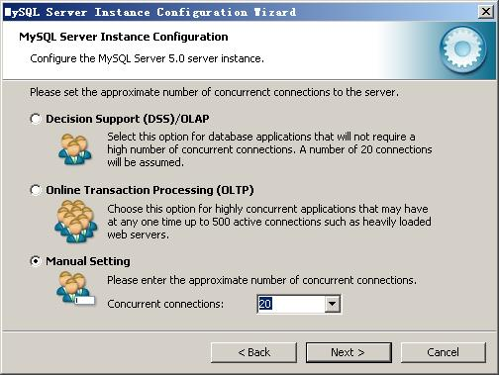

选择您的网站的一般mysql访问量，同时连接的数目，“Decision Support(DSS)/OLAP（20个左右）”、“Online Transaction Processing(OLTP)（500个左右）”、“Manual Setting（手动设置，自己输一个数）”，我这里选“Decision Support(DSS)/OLAP)”，按“Next”继续

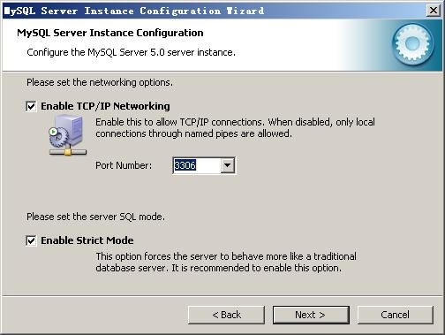

是否启用TCP/IP连接，设定端口，如果不启用，就只能在自己的机器上访问mysql数据库了，我这里启用，把前面的勾打上，Port Number：6068，在这个页面上，您还可以选择“启用标准模式”（Enable Strict Mode），这样MySQL就不会允许细小的语法错误。如果您还是个新手，我建议您取消标准模式以减少麻烦。但熟悉MySQL以后，尽量使用标准模式，因为它可以降低有害数据进入数据库的可能性。按“Next”继续。

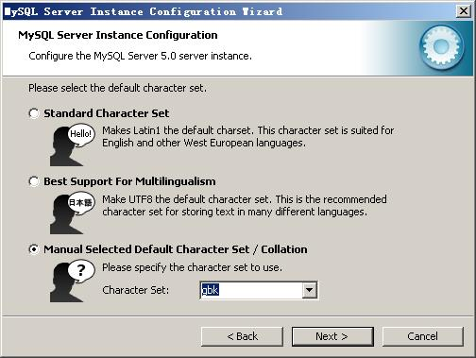

这个比较重要，就是对mysql默认数据库语言编码进行设置，第一个是西文编码，第二个是多字节的通用utf8编码，我们这里选的“utf8”，按 “Next”继续。

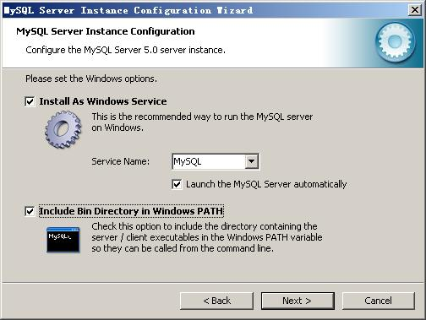

选择是否将mysql安装为windows服务，还可以指定Service Name（服务标识名称），是否将mysql的bin目录加入到Windows PATH（加入后，就可以直接使用bin下的文件，而不用指出目录名，比如连接，“mysql.exe -uusername -ppassword;”就可以了，不用指出mysql.exe的完整地址，很方便），我这里全部打上了勾，Service Name不变。按“Next”继续。

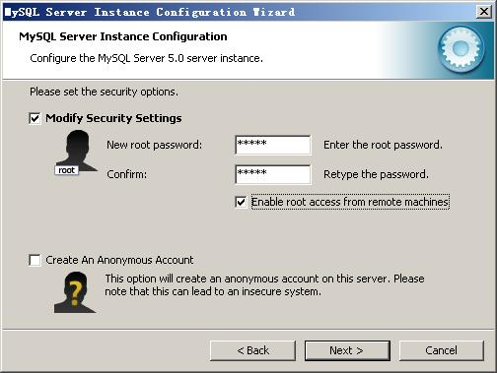

这一步询问是否要修改默认root用户（超级管理）的密码（默认为空），“New root password”如果要修改，就在此填入新密码（如果是重装，并且之前已经设置了密码，在这里更改密码可能会出错，请留空，并将“Modify Security Settings”前面的勾去掉，安装配置完成后另行修改密码），“Confirm（再输一遍）”内再填一次，防止输错。“Enable root access from remote machines（是否允许root用户在其它的机器上登陆，如果要安全，就不要勾上，如果要方便，就勾上它）”。最后“Create An Anonymous Account（新建一个匿名用户，匿名用户可以连接数据库，不能操作数据，包括查询）”，一般就不用勾了，设置完毕，按“Next”继续。

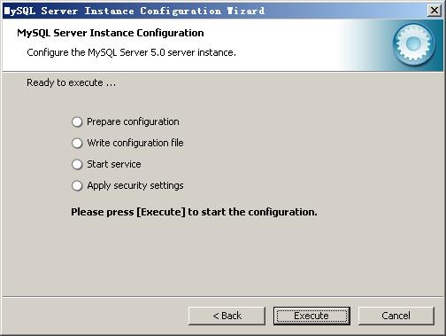

确认设置无误，如果有误，按“Back”返回检查。按“Execute”使设置生效。

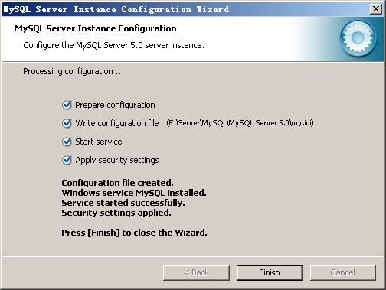

设置完毕，按“Finish”结束mysql的安装与配置

2.系统操作

2.1学生端

2.1.1 整体界面

(1）学生登陆教学平台后看到的界面，可以看到所有已经通过审核的课程



（2）点击一门课程，可以进去看到课程的相关内容

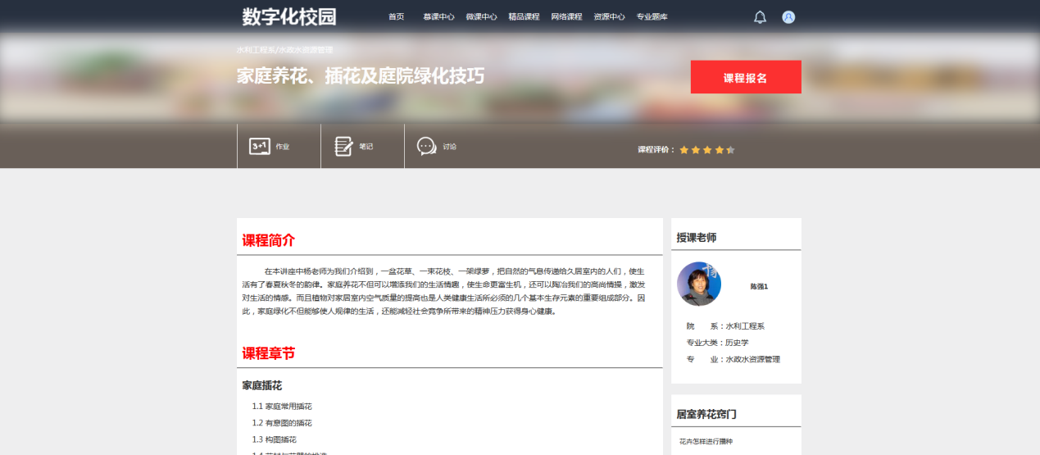

(3）如果学生没有学习课程，点击课程报名，教师端后台可以进行相关课程的审核（注：只有创建相关课程的教师才能对报名的学生有审核功能）

(4）课程的顶部是课程的相关功能信息（作业、笔记、讨论）

(5）学生对于章节的学习，只有教师端对该学生授权的章节，该学生才有权限进行学习

(6）只有对课程进行学习的学生才能对课程进行评价，只能进行一次评价，评价的内容进行了过滤，后台可以设置相应的过滤字段

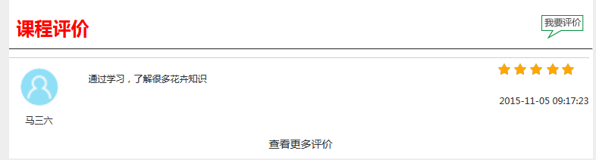

(7）课程进行章节内的页面

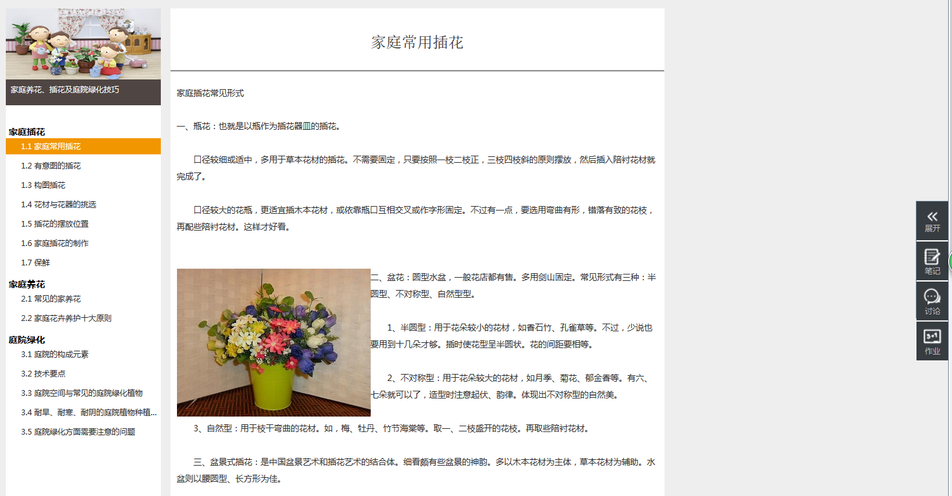

左侧是课程的相关章与节的标题

中间的部分为节的相关内容

右侧可以来回伸缩

(8) 点击'作业'，则会出现作业的相关信息

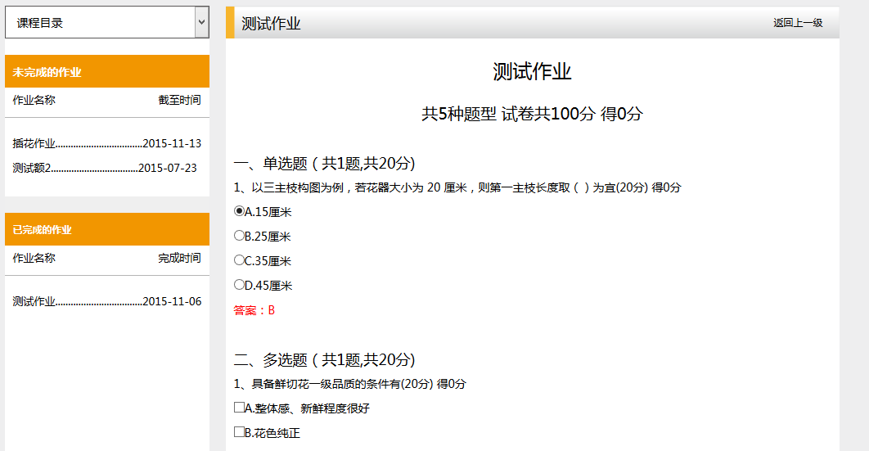

左侧分为已完成作业、未完成作业

(9）点击'笔记'，则会出现笔记的相关信息

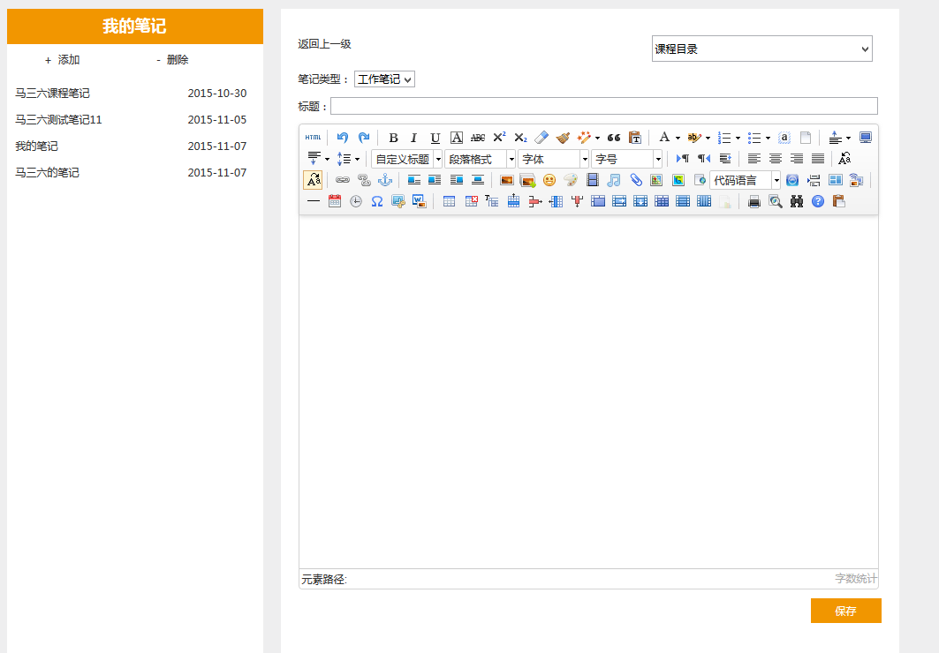

(10）点击'讨论'，出现讨论的相关信息

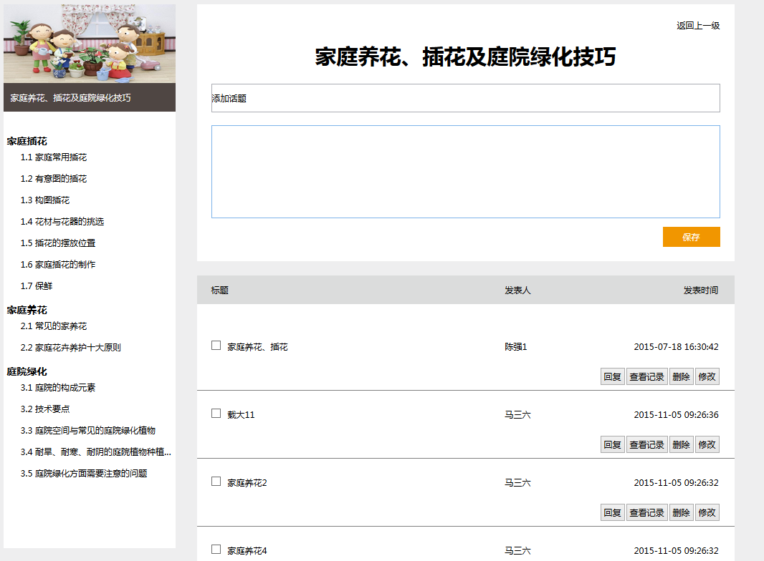

2.1.2学生个人中心

学生可以对自己的密码进行修改，可以进入到个人空间查看相关的信息。

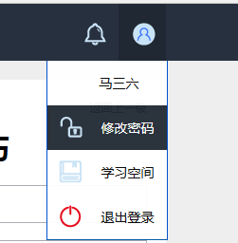

可以进入学习空间进行学习，学习空间内显示的有改学生的基本资料、我的课程、学习任务、日志笔记、课程作业、考试中心、讨论管理



2.1.3我的课程

我的课程展示的是我学习的有哪些课程，可以通过点击课程名进入，对课程进行学习

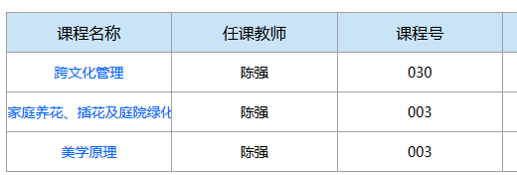

2.1.4学习任务

教师创建的任务可以在学习任务中进行讨论学习，上传学习材料，完成任务总结报告等，小组之间可以相互评价（教师可以对小组进行总结性评价打分）等。

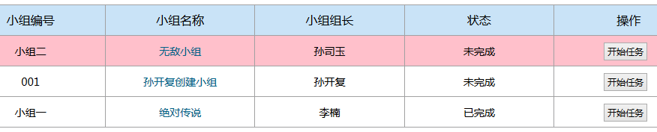

自己所在的小组用颜色进行区别

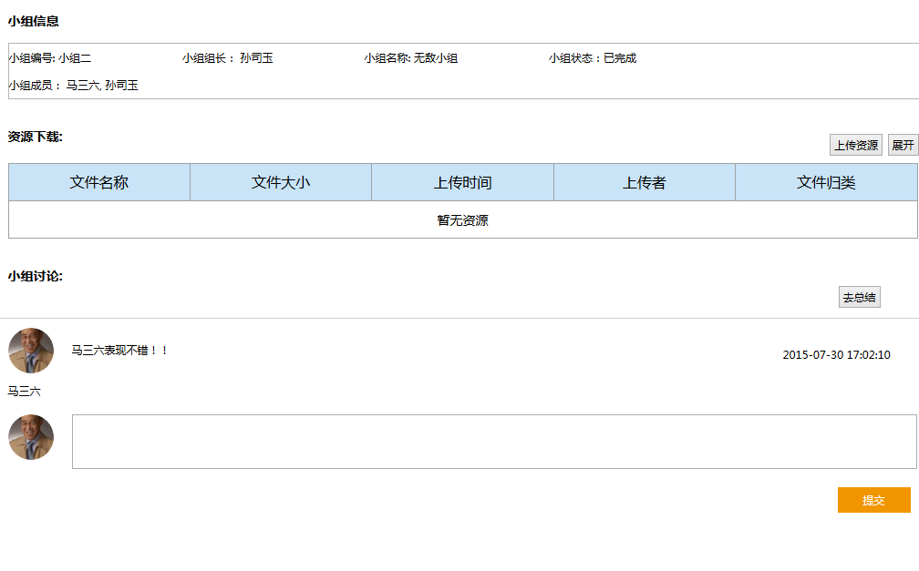

2.1.5 日志笔记

日志笔记，可以对课程记笔记、编辑和删除笔记，同时也可以记录与课程无关的个人日志，管理个人日志。



2.1.6课程作业

登录学生可以查看到自己需要完成的作业、过期的作业和已经完成的作业，根据相应的操作可以去完成作业或查看作业或查看教师批改情况。

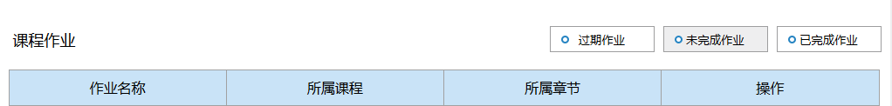

2.1.7考试中心

登录学生可以查看到自己需要完成的试卷、过期的试卷和已经完成的试卷，根据相应的操作可以去完成试卷或查看试卷或查看教师批改情况。

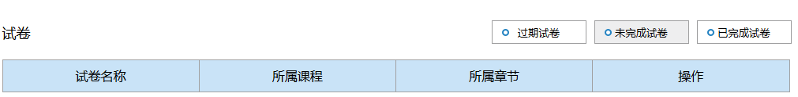

2.1.8 讨论管理

学生可以查看操作到我参与的讨论和我发起的讨论。

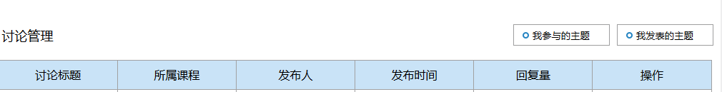

2.2教师端

2.2.1 教师端整体概况

菜单分为一级菜单：基础信息、课程管理、资源管理、资源权限总览、笔记管理、作业试卷审批、统计、系统管理

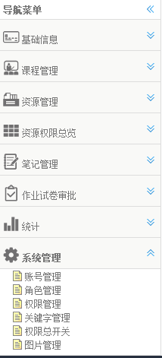

2.2.2 基础信息管理

基础信息内是学校相关基础信息的列表：学校信息、校区信息、部门信息、专业信息、年级信息、班级信息、学期信息、学科信息、教工信息、学生信息

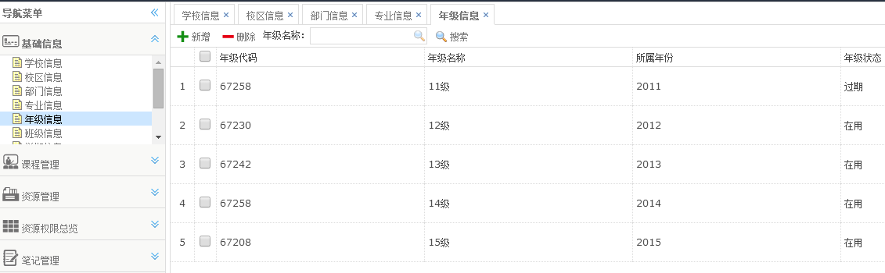

2.2.3 课程管理

课程管理内分为：课程管理、课程审核、开课审核、课程统计；课程管理中课程分为：慕课、微课、网络课程、精品课程

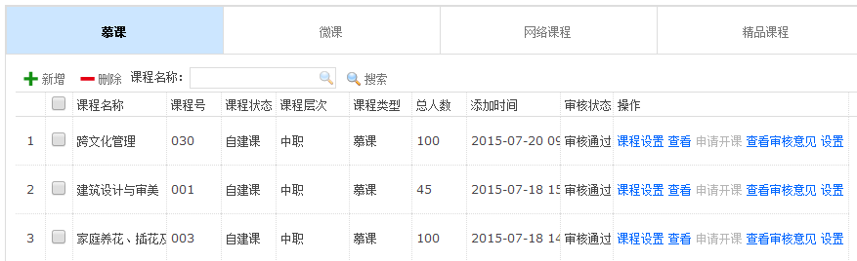

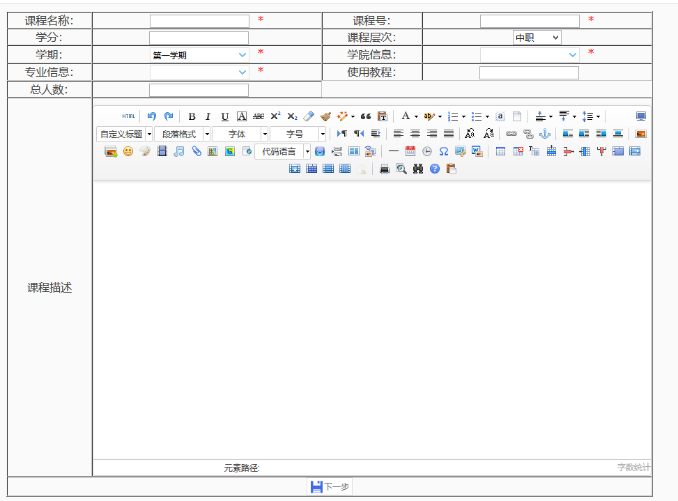

* 课程管理中的课程设置：对课程工具栏的相关设置、查看

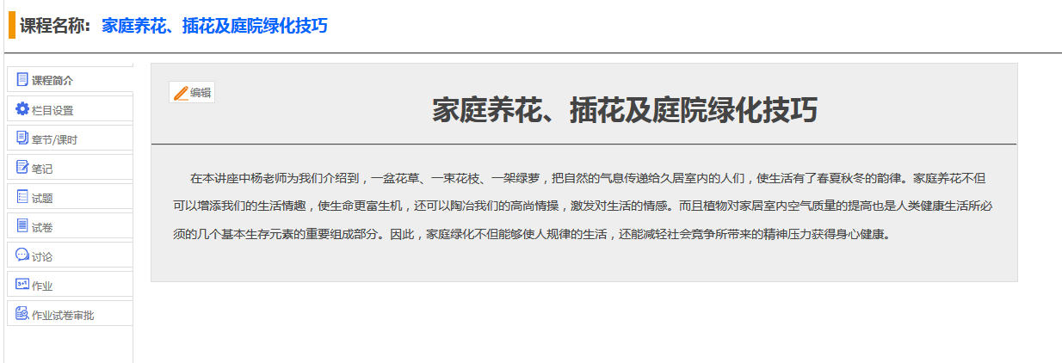

* 查看审核意见是对查看校领导是否同意开设这门课程、设置即对权限的相关设置

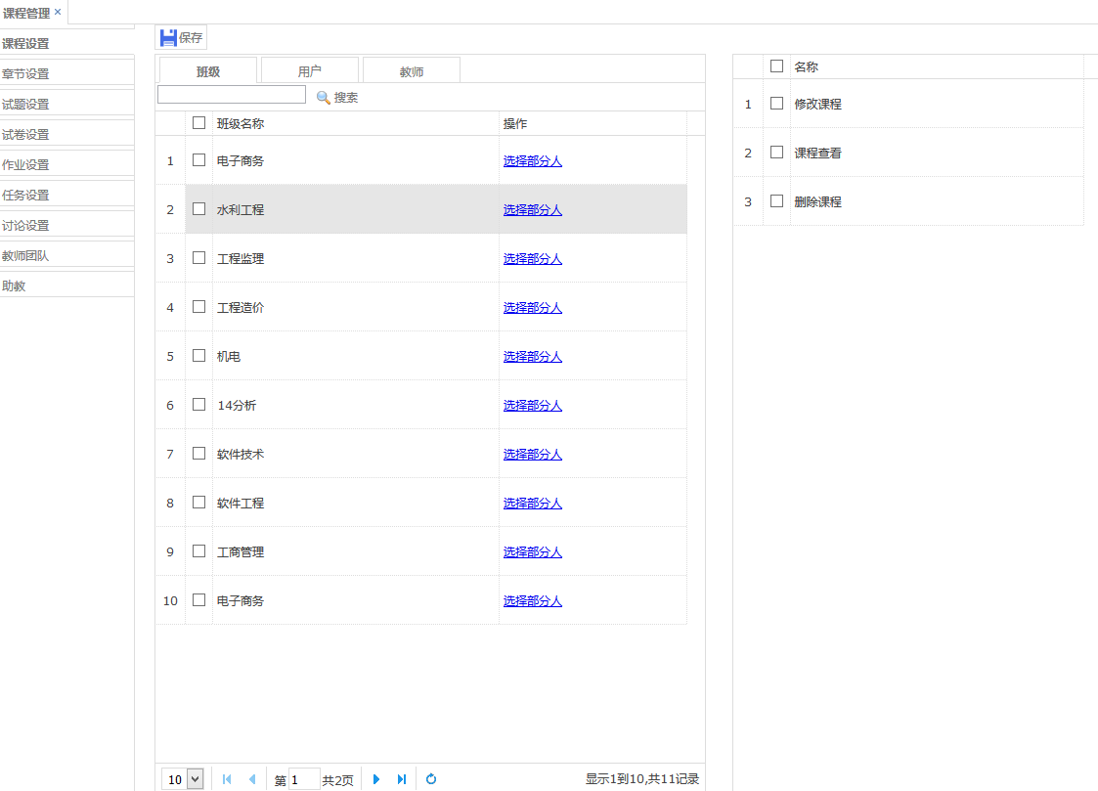

课程审核：对审核学习这门课程的学生的审核：

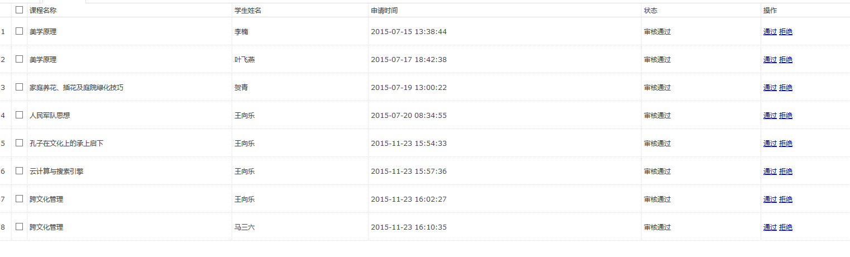

开课审核：学校领导对课程的审核，只有通过审核的课程才会在学生端首页展现出来

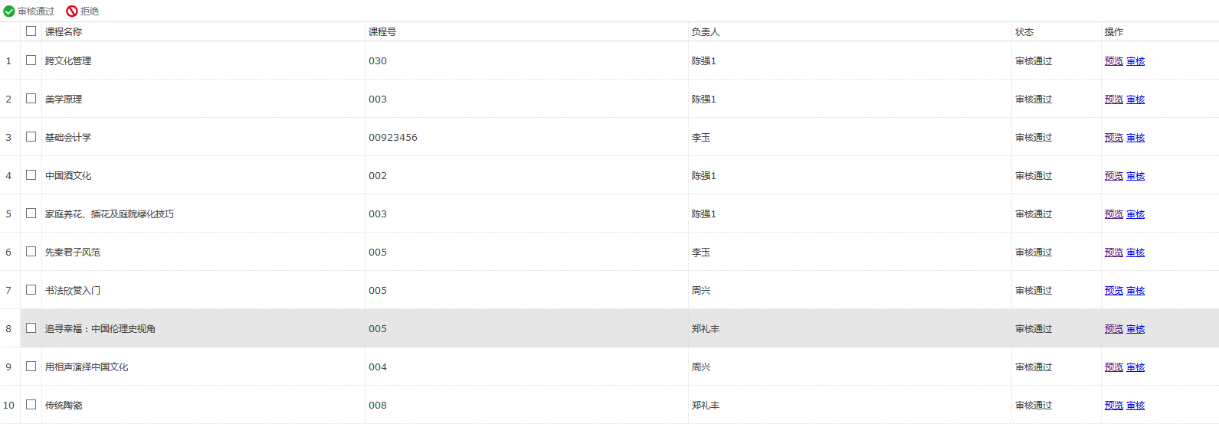

课程统计：对专业、学科下的课程数量进行统计

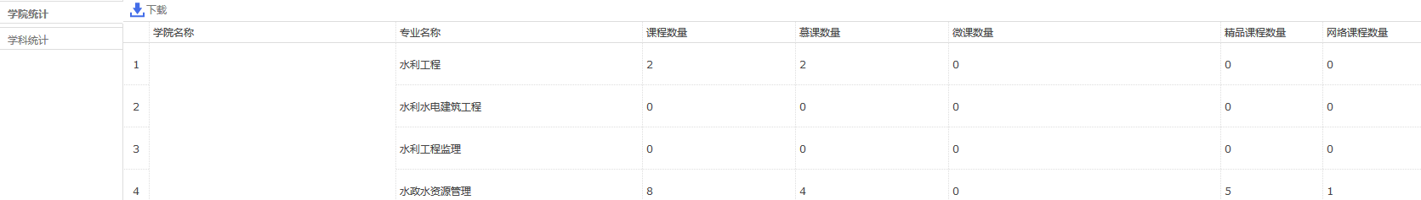

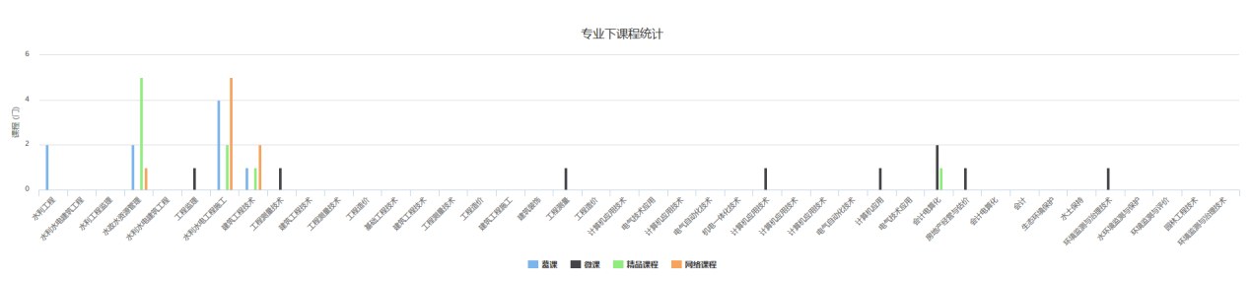

2.2.4 资源管理

资源管理：资源管理、专业资源库、公共资源、专业资源权限管理、个人资源权限管理、资源统计

* 资源管理中：分为全部文件、图片、文档、视频、音频、其他

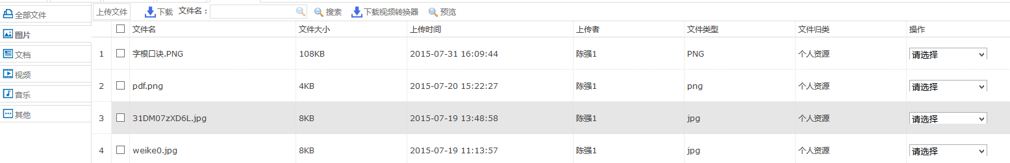

* 专业资源库：可以选择上传的资源到专业下的课程内的章节下面，创建课程的时候可以直接使用

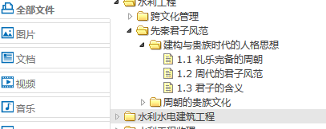

* 公共资源：可以根据类型进行上传：例如：课程应用、学校公告、校园风景、入学通知、成绩查询、校园概括、校园新闻、教务考勤

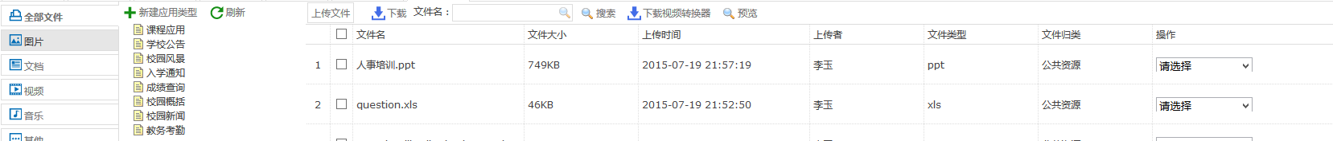

* 专业资源权限管理：对上传的资源分配相应的权限
* 资源统计：

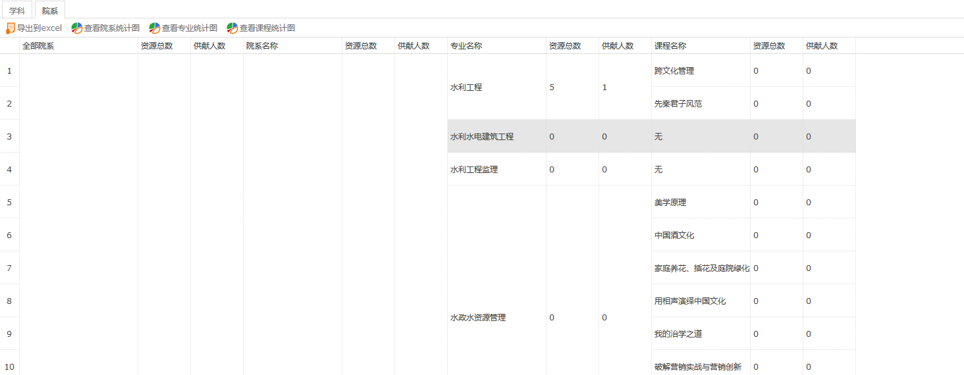

2.2.5 笔记管理

笔记管理可以实现对笔记的增删改查等操作；可以设置笔记的权限，哪些人可以查看，哪些人可以修改等；可以按课程、章节统计记录的笔记，可以统计个人的随手笔记和他人授于权限的笔记。

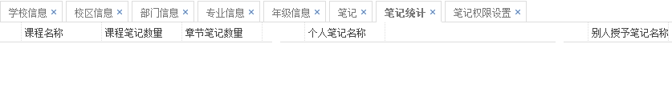

2.2.6作业试卷审批

可以按作业和试卷分别查询到教师安排的作业和试卷，能看到该作业或试卷总共有多少人需要完成，已经有多少人完成，还有多少人没有完成。客观试题系统会自动批改完成，主观题由任课老师批改，可以给学生评语。

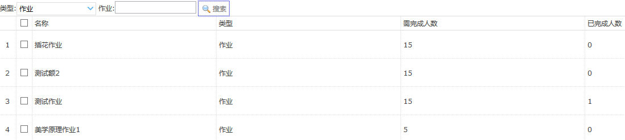

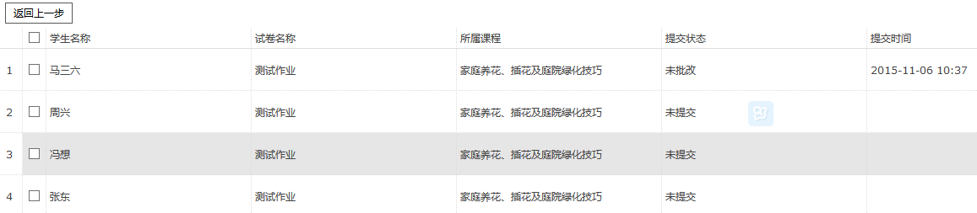

2.2.7 统计管理

统计：作业统计、试卷统计、作业试卷总计、老师统计、学生统计、在线统计

* 作业统计：

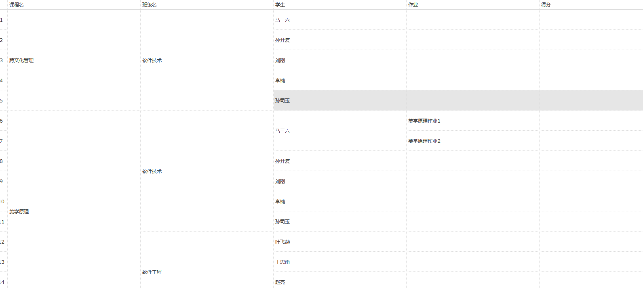

* 老师统计：

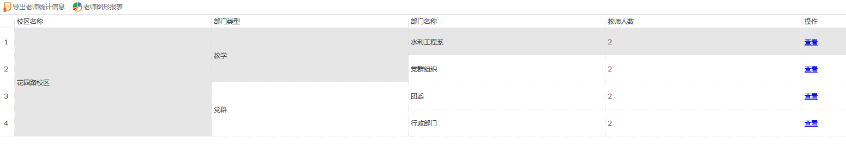

* 学生统计：

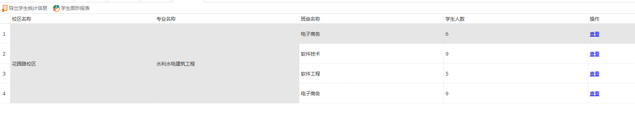

* 在线统计：

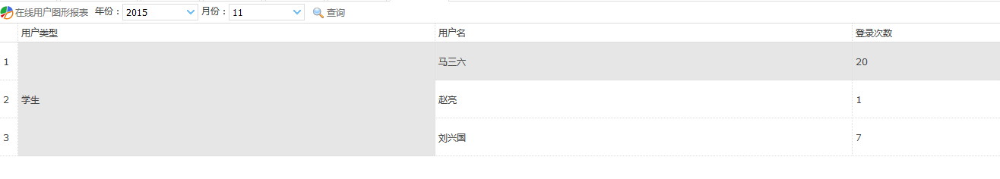

2.2.8 系统管理

系统管理：账号管理、角色管理、权限管理、关键字管理、权限总开关、图片管理

* 账号管理：添加用户
* 角色管理：管理用户角色
* 关键字管理：对关键字进行敏感处理
* 权限总开关：是否过滤权限
* 图片管理：学生端首页轮播图片管理